Алгоритм адаптации ребенка к детскому саду

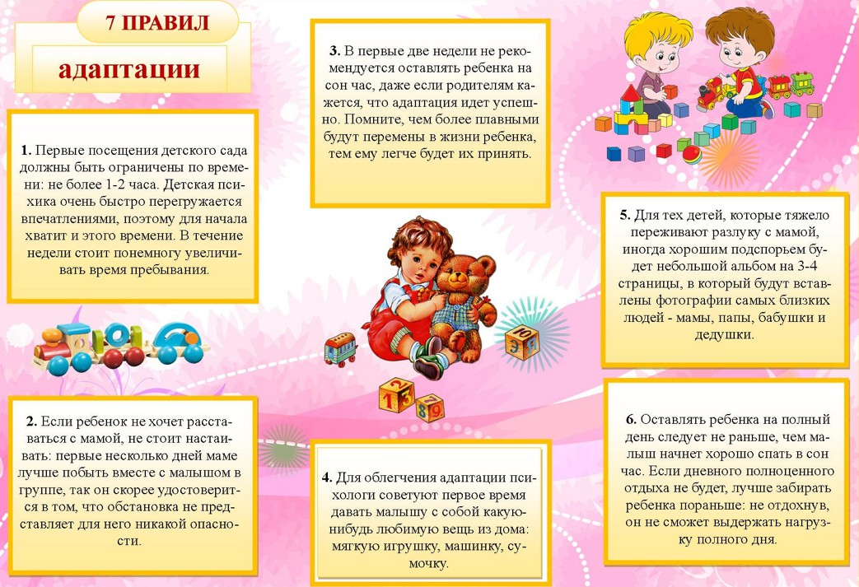 За месяц до того, как отдавать ребенка в детский сад:
Расскажите ребенку о садике, о том, что там делают дети, как там все устроено.
Гуляйте вблизи детсада, подчеркивая, что скоро и ваш малыш туда ходить.
Отвечайте на все вопросы ребенка только правду.
Уделите достаточно внимания тому, чтобы научить ребенка делиться игрушками, обмениваться игрушками, отстаивать свое. Сделайте упор на разнице между личными и общими игрушками.
За неделю до знаменательной даты:
Сходите с малышом в детсад на экскурсию, зайдите в будущую группу, познакомьтесь с воспитательницей.
Каждый день напоминайте ребенку, что скоро (например, в следующий понедельник) он пойдет в детский сад.

Первый день в детском саду
Приведите ребенка в то время, когда воспитанники гуляют на улице. Оставайтесь с ребенком все время, пока дети на прогулке. Разговаривайте с воспитательницей, старайтесь побудить ребенка к самостоятельной игре с детьми. Если вы привели ребенка в группу, а не на прогулку: мама должна быть в свободном доступе для ребенка, не оставляйте малыша, будьте с ним. Пребывание в саду не более 2 часов.
После окончания прогулки заберите ребенка домой, похвалите его за первый день в детском саду. Устройте дома маленький праздник «Первый день в детском саду». Сходите с малышом в кафе, или в парк, проведите время вместе весело.
Обязательно говорите в течение дня о том, что сегодня знаменательный день, а завтра вы тоже пойдете в детский сад.
Второй день в детском саду
Приводите ребенка в группу перед прогулкой. Так, чтобы малыш побыл немного в группе, а затем вместе со всеми собрался и вышел на улицу. На этот раз оставайтесь несколько в стороне (в раздевалке, на расстоянии и т.п.) Но все еще не оставляйте малыша в садике, никуда не уходите. Продолжительность пребывания в детском саду - 2 часа. Если ребенок пожелает побыть дольше, чем в предыдущий день - можно, но не принуждайте к этому.
На пути домой, сделайте что-то приятное для малыша (купите что-нибудь вкусненькое, маленькую игрушку, погуляйте дольше, сходите на качели и т.п.)
Дома продолжайте обсуждать с близкими, какой малыш молодец - уже ходит в детский сад!
Третий день в детском саду
На этот раз приходите утром. Смотрите по ребенку: стоит оставить его в группе с воспитательницей, а самой отлучиться. Но обязательно скажите: «Ты побудешь с воспитательницей и детьми, а я пойду в магазин, на собрание родителей, на работу, на встречу и т.п., я вернусь, когда вы будете гулять и заберу тебя». Если ваш малыш очень тревожный и не отпускает - не идите, но в течение первой недели в саду старайтесь договориться с ним, чтобы согласился.
Оставляя ребенка, при нем обменяйтесь номерами телефона с воспитательницей. Подчеркните, что малыш может обратиться к воспитательнице, если захочет в туалет, пить или что-то другое.
Приходите за ребенком на прогулку. Скорее всего, малыш захочет еще поиграть с детьми. А возможно и пообедать. Продолжительность пребывания в саду регулируйте, несмотря на желание и настроение ребенка. Если он хочет остаться на обед - прекрасно.

Первая неделя в детском саду
Первую неделю водим ребенка в садик только на полдня. На сон еще не оставляем. Конечно, если ребенок сам проявит инициативу - запрещать не нужно!
Любые изменения в продолжительности пребывания ребенка в саду должны вноситься только с согласия самого ребенка.
Любая инициатива ребенка остаться на дольше - должна поддерживаться.
Хвалите малыша за то, что он пошел в детский сад, радуйтесь вместе со всеми близкими, случившемуся событию!
Если правила саду позволяют, можно дать ребенку с собой любимую игрушку, чтобы малышу было легче.
Создавайте положительные эмоции после посещения сада, но с каждым днем ​​уменьшайте интенсивность. Если в первый день вы ходили вместе ели мороженое, катались на каруселях, посетили зоопарк, то в последний день недели достаточно просто купить ребенку маленький презент (карандаши, наклейки, печенье, любимый фрукт)
Правильно реагируйте на чувства ребенка. Если малыш плачет, не запрещайте и не прерывайте его чувства. Скажите, что вы понимаете, как ему грустно, тяжело без мамы. Пусть почувствует, что вы принимаете его чувства, что они нормальные.
Вторая неделя в детском саду
Теперь договаривайтесь с ребенком о том, чтобы оставлять его в группе до сна, а вы сами тем временем пойдете на работу, по делам и т.п.
Приходите за ребенком так, чтобы вам приходилось немного подождать, пока закончится обед.
Хвалите словам за проведенный день в детском саду, внимательно слушайте и сопереживайте ребенку.
В течение недели говорите ребенку, что дети остаются в детском саду для дневного отдыха (сна), скажите, что скоро и он (ваш малыш) тоже будет оставаться на дневной сон. Ему выделят его собственную кроватку, вы купите ему хорошую красивую пижамку, а забирать его будете сразу после сна. Он проснется, а вы уже его ждете!
В конце недели договоритесь с ребенком о том, чтобы остаться на дневной сон. Придите забирать ребенка так, чтобы пришлось подождать, пока он проснется.
В конце недели устройте небольшой праздник «Малыш ходит в детсад уже 2 недели!»
Далее постепенно увеличивайте продолжительность пребывания настолько, насколько нужно. Старайтесь настойчиво убеждать, договариваться с ребенком, чтобы на это получать его согласие.
Помните, если малыш пропускает детсад больше, чем на 21 день, вам придется снова пройти все шаги для адаптации. Возможно, это произойдет несколько быстрее, чем в первый раз, но будьте готовы к очередному «Первый раз в детский сад».
Успешной вам адаптации!

